Afbeelding 1 tbv NvI vraag 98:
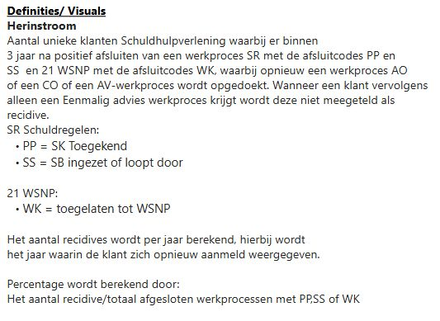

Afbeelding 2 tbv NvI vraag 98:
